МИНОБРНАУКИ РОССИИ

**ФЕДЕРАЛЬНОЕ ГОСУДАРСТВЕННОЕ БЮДЖЕТНОЕ ОБРАЗОВАТЕЛЬНОЕ УЧРЕЖДЕНИЕ**

**ВЫСШЕГО ОБРАЗОВАНИЯ**

**“ВОРОНЕЖСКИЙ ГОСУДАРСТВЕННЫЙ УНИВЕРСИТЕТ”**

Факультет компьютерных наук

Кафедраинформационных технологий управления

Лендинг по продаже многофункциональных прошивок Flipper Zero

Курсовой проект

по дисциплине

Технологии программирования

09.03.02 Информационные системы и сетевые технологии

6 семестр 2023/2024 учебного года

Зав. кафедрой ______________ к. т. н., доцент Д.Н. Борисов

Обучающийся ______________ Д. А. Самарин, ст. 3 курса оч. отд.

Обучающийся ______________ А. Д. Ларин, ст. 3 курса оч. отд.

Обучающийся ______________ Н. А. Хмелевской, ст. 3 курса оч. отд.

Руководитель ______________ В.С. Тарасов, ст. преподаватель __.__.20__

Воронеж 2024

Содержание

Введение 2

1. Глоссарий 5

2. Постановка задач 10

2.1. Требования к разрабатываемой системе 10

2.1.1. Функциональные требования 10

2.1.2. Технические требования 10

2.2. Требования к интерфейсу 11

2.3. Задачи, решаемые в процессе разработки 13

3. Анализ предметной области 14

3.1. Обзор прямых аналогов 14

3.2. Границы проекта 16

4. Реализация проекта 17

4.1. Средства реализации 17

5. Тестирование 18

Заключение 20

Список использованных источников 21

Приложение А 22

Введение

Flipper Zero — это уникальное многофункциональное устройство, которое быстро завоевало популярность среди специалистов по информационной безопасности, исследователей и энтузиастов. Благодаря своим широким возможностям и гибкости, Flipper Zero может использоваться для самых разнообразных задач, от анализа сигналов и тестирования систем безопасности до развлечений и обучения.

Основные направления использования Flipper Zero включают:

Тестирование безопасности: Flipper Zero позволяет проводить анализ уязвимостей, проверку безопасности различных систем и устройств, что делает его незаменимым инструментом для специалистов по информационной безопасности.

Анализ сигналов: Устройство способно работать с различными типами сигналов, включая RFID, NFC, инфракрасные и радиочастоты, что позволяет исследовать и тестировать множество технологий связи.

Образование и обучение: Flipper Zero идеально подходит для учебных целей, предоставляя студентам и энтузиастам возможность изучать принципы работы различных технологий и систем безопасности.

Развлечения: Flipper Zero может использоваться для создания и управления различными проектами, от дистанционного управления до создания собственных приложений и игр.

Прошивки для Flipper Zero играют ключевую роль в раскрытии полного потенциала устройства. Обновленные прошивки позволяют значительно расширить функциональность устройства, добавляя новые возможности и улучшая существующие.

Продажа прошивок для Flipper Zero необходима для:

Расширения функционала: Прошивки добавляют новые модули и функции, которые не предусмотрены в заводской версии, что позволяет использовать устройство для более широкого круга задач.

Улучшения производительности: Прошивки оптимизируют работу устройства, устраняя ошибки и недоработки, что повышает стабильность и скорость работы.

Обеспечения совместимости: Обновленные прошивки поддерживают дополнительные протоколы и устройства, делая Flipper Zero более универсальным.

Повышения безопасности: Регулярные обновления прошивок включают патчи для устранения уязвимостей, обеспечивая более высокий уровень защиты.

На этом лендинге представлены прошивки для Flipper Zero. Обновления и техническая поддержка обеспечивают актуальность и надежность Flipper Zero, помогая пользователям максимально использовать его потенциал в различных областях.

1. Глоссарий

|  |  |
| --- | --- |
| Приложение | Прикладная компьютерная программа |
| Разработчик | Специалист, занимающийся разработкой схем, программного обеспечения и сайтов |
| Проект, система | Совокупность мероприятий для разработки нового продукта |
| Заказчик | Лицо, заинтересованное в выполнении исполнителем работ, оказании им услуг |
| Программа | Комбинация компьютерных инструкций и данных, позволяющая аппаратному обеспечению вычислительной системы выполнять вычисления или функции управления |
| БД | Совокупность данных, хранимых в соответствии со схемой данных, манипулирование которыми выполняют в соответствии с правилами средств моделирования данных. |
| BackEnd | Это внутренняя часть продукта, которая находится на сервере и скрыта от пользователей |
| Frontend | Презентационная часть приложений, информационной или программной системы, её пользовательский интерфейс и связанные с ним компоненты |
| GitHub | Крупнейший веб-сервис для хостинга IT-проектов и их совместной разработки |
| Trello | Визуальный инструмент, который позволяет вашей команде управлять проектами, рабочими процессами и заданиям любых типов |
| Miro | Рабочее пространство для создания инноваций при помощи визуальных инструментов, в котором команды управляют проектами, разрабатывают продукты |
| Figma | Графический редактор для совместного проектирования сайтов, приложений и других дизайнерских продуктов |
| Дизайн | Деятельность по проектированию эстетических свойств |
| Сервер | Выделенный или специализированный компьютер для выполнения сервисного программного обеспечения |
| Flipper Zero | Устройство, объединяющее в себе функциональность различных электронных инструментов, таких как RFID сканер, инфракрасный пульт дистанционного управления, генератор сигналов и многие другие, с возможностью программирования и настройки |
| REST API | Интерфейс, используемые двумя компьютерными системами для безопасного обмена информацией через Интернет |
| Python | Высокоуровневый язык программирования общего назначения с динамической строгой типизацией и автоматическим управлением памятью |
| Django | Свободный фреймворк для веб-приложений на языке Python, использующий шаблон проектирования MVC |
| СУБД | Система управления базами данных |
| SQLite | Компактная встраиваемая СУБД |
| Фреймворк | Программная платформа, определяющая структуру программной системы |
| Сайт | Одна или несколько логически связанных между собой веб-страниц |
| Flutter | Комплект средств разработки и фреймворк с открытым исходным кодом для создания мобильных приложений под Android и iOS, веб-приложений, а также настольных приложений |
| Прошивка | Программное обеспечение, установленное на устройстве, которое управляет его аппаратными функциями и обеспечивает взаимодействие с пользователем |
| FLASH-память | Тип памяти, используемый для хранения прошивки и других данных на устройстве Flipper Zero |
| Debugging | Процесс выявления и устранения ошибок в прошивке устройства Flipper Zero для обеспечения его правильной работы |
| IOS | Мобильная операционная система для смартфонов |
| GUI | Графический интерфейс пользователя, используемый для взаимодействия с устройством Flipper Zero через его дисплей или внешние приложения |
| Шапка приложения | Способ оформления навигации или иллюстрационных элементов в верхней части экрана |
| Use-case diagram (Диаграмма прецедентов) | Диаграмма, отражающая отношения между акторами и прецедентами |
| Sequence diagram (Диаграмма последовательности) | Диаграмма, на которой для некоторого набора объектов на единой временной оси показан жизненный цикл объекта и взаимодействие актеров информационной системы в рамках прецедента |
| Statechart diagram (Диаграмма состояний) | Ориентированный граф для конечного автомата, в котором вершины обозначают состояния дуги показывают переходы между двумя состояниями |
| Class diagram (Диаграмма классов) | Структурная диаграмма языка моделирования |
| Диаграмма активности | Один из видов диаграмм в языке моделирования UML (Unified Modeling Language), предназначенный для визуализации и описания процессов в системе, а также деятельности и взаимодействий между объектами во времени. |

1. Постановка задач

Предоставить лендинг с прошивками для устройства Flipper Zero для наших клиентов, которые заинтересованы информационными технологиями и хотят попробовать себя в роле «пентестера».

Обеспечить возможность пользователям страницы выбирать прошивку (DEMO и PAID). Клиенту не нужно тратить время на изучения устройства, мы предоставляем полное сопровождение по установке и использованию.

Клиент выбирает из двух форм, представленных на лендинге виды прошивок DEMO или PAID. Прошивка DEMO включает 5 итераций использования версии PAID без возможности сохранения результатов сканирования и перебора в память устройства.

Прошивка PAID включает грубый перебор, сохранения результатов, autoinstall, настройку и навигацию, а также сканирование радиочастотного диапозона. Далее клиент бесплатно может воспользоваться прошивкой DEMO или купить прошивку PAID. После заполнения формы клиенту приходит архив с самим приложением и инструкцией к нему. Если данные клиенты не проходят валидацию (данные карты, электронную почту), появляется сообщение об ошибке.

* 1. Требования к разрабатываемой системе
     1. Функциональные требования
* Попробовать DEMO прошивку для ознакомления с функционалом.
* Обеспечить возможность клиентам, которые заинтересовались устройством, попробовать расширенный функционал прошивки.
* Отправка прошивок по электронной почте и подробную инструкцию по эксплуатации.
  + 1. Технические требования

Программный продукт должен обеспечить:

* Хранение данных в БД.
  1. Требования к интерфейсу

Главная страница с возможностью выбора прошивки и контактными данными. Футер главной страницы:

Должен быть размещен в нижней части главной страницы сайта. Включает основные ссылки на различные разделы сайта, такие как "О нас" и "Контакты", чтобы пользователи могли легко найти нужную информацию.

Главная страница: Должна содержать список доступных для покупки прошивок (DEMO и PAID) с кратким описаниями каждой.

Включает информацию о прошивках и их стоимость.

Страница оплаты: включает поля для ввода информации о платеже, такие как номер кредитной карты, имя владельца карты и дату истечения срока действия.

Должна содержать информацию о методах оплаты, доступных для пользователя, таких как кредитные карты, СБП и т. д.

Должна предоставляет возможность пользователю проверить и подтвердить свой заказ перед окончательной оплатой.

Должна предоставляет подтверждение заказа с деталями оплаты и информацией о получении.

Лендинг предоставляет пользователю возможность просмотра списка доступных прошивок для покупки.

Каждая прошивка представлена с информацией о её основных характеристиках.

Пользователь может просматривать дополнительные детали о каждой прошивке, такие как описание, функциональность и совместимость с различными устройствами.

Главная страница: предоставляет пользователю перечень доступных прошивок для приобретения.

Включает информацию о каждой прошивке, такую как её описание, основные характеристики.

Страница оплаты прошивки: предоставляет пользователю форму для ввода данных о платеже, таких как данные кредитной или дебетовой карты, номер телефона и т.д. Обеспечивает безопасную среду для ввода платежных данных.

* 1. Задачи, решаемые в процессе разработки

Перед проектом были поставлены следующие задачи:

* Анализ предметной области;
* Анализ аналогов;
* Написание технического задания;
* Описание разрабатываемого лендинга с помощью UML нотации;
* Разработка функциональных возможностей Лендинга;
* Создание макета дизайна и его реализация;
* Реализация интерфейса;
* Тестирование;
* Описание процесса разработки и результата.

1. Анализ предметной области
   1. Обзор прямых аналогов

На рынке существуют несколько прямых конкурентов в области продажи прошивок для устройств, аналогичных Flipper Zero. Эти конкуренты предлагают свои решения, которые могут включать как прошивки для Flipper Zero, так и для других многофункциональных устройств, предназначенных для анализа сигналов и тестирования систем безопасности. Вот некоторые из них:

Proxmark3: это мощное устройство для работы с RFID/NFC. Существует множество прошивок и модификаций для Proxmark3, которые расширяют его возможности и функционал. Прошивки могут включать поддержку новых типов карт, улучшенные функции анализа и клонирования.

Hak5: компания Hak5 предлагает различные устройства для тестирования безопасности, такие как WiFi Pineapple и USB Rubber Ducky. Хотя их устройства больше специализируются на сетевой безопасности и тестировании USB-устройств, у них также есть прошивки и обновления, которые расширяют функциональность и безопасность.

YARD Stick One: это устройство для работы с радиочастотами, особенно в диапазоне суб-ГГц. Прошивки и программное обеспечение для YARD Stick One позволяют исследовать различные радиопротоколы, анализировать сигналы и выполнять атаки на радиосистемы.

ChameleonMini: это устройство, предназначенное для исследования и эмуляции RFID/NFC-систем. Существует множество прошивок для ChameleonMini, которые добавляют новые функции и улучшения, делая его полезным инструментом для исследователей и специалистов по безопасности.

На рынке прошивки для этих устройств активно развиваются и поддерживаются сообществом энтузиастов и специалистов. Основные отличия и преимущества прошивок могут включать более широкую функциональность, улучшенную производительность и безопасность, а также поддержку новых технологий и протоколов.

Для пользователей Flipper Zero рынок прошивок также предлагает разнообразные решения. Прошивки могут быть созданы как независимыми разработчиками, так и компаниями, специализирующимися на информационной безопасности. Эти прошивки часто распространяются через специализированные форумы, сайты и магазины.

Конкуренция в этой области стимулирует разработку новых функций и улучшений, что, в конечном итоге, выгодно для конечных пользователей. Тем не менее, важным аспектом при выборе прошивки является её качество и надежность, что делает проверенные и поддерживаемые решения более предпочтительными.

На данный момент прямых коммерческих компаний, специализирующихся исключительно на продаже прошивок для Flipper Zero, немного. Основной контент, касающийся прошивок для этого устройства, создается и распространяется сообществом энтузиастов, разработчиками и независимыми специалистами. Тем не менее, некоторые компании и платформы предлагают прошивки и дополнительные программные решения для Flipper Zero:

**Flipper Devices Inc.:** официальная компания-разработчик Flipper Zero. Они выпускают официальные прошивки и обновления, которые можно скачать с их [официального сайта](https://flipperzero.one/) или через сообщество на [GitHub](https://github.com/flipperdevices).

Lab401: европейская компания, специализирующаяся на оборудовании для информационной безопасности. В их ассортименте можно найти Flipper Zero и аксессуары, а также они могут предлагать кастомные решения и прошивки.

Hak5: хотя они не специализируются исключительно на Flipper Zero, компания известна своими продуктами для тестирования безопасности и может предлагать прошивки или поддержку для таких устройств. Их сайт — [Hak5](https://hak5.org/).

**Github:** множество независимых разработчиков выкладывают свои прошивки на GitHub. Некоторые популярные репозитории содержат улучшенные или модифицированные версии прошивок для Flipper Zero. Поиск можно начать с [официального репозитория](https://github.com/flipperdevices) и далее по ссылкам на форках и ответвлениях.

* 1. Границы проекта

Основными границами проекта являются:

* Разработка функционала, позволяющего загружать прошивки на лендинг;
* Возможность покупки прошивок с помощью системы оплаты;
* Отправка прошивок.

То, что точно выходит за основные границы проекта:

* Полноценная система с авторизацией пользователей;
* Мобильное приложение для покупки;
* Продажа и разработка программного обеспечения для схожих по принципу работы устройств.

1. Реализация проекта
   1. Средства реализации

Настройка и навигация: интерактивное меню на дисплее, которое позволит пользователям выбирать и изменять параметры сканирования и перебора с помощью кнопок.

Сканирование радиочастотного диапазона: модуль позволит Flipper Zero сканировать определенный диапазон частот для обнаружения активных сигналов в указанном диапазоне.

Грубый перебор: возможность Flipper Zero отправлять серию сигналов на различных частотах в указанном диапазоне для попытки взаимодействия с целевым устройством.

Сохранение результатов: сохранения некоторых результатов сканирования и перебора, в память устройства.

Autoinstall: прошивка загружается в само устройство непосредственно через официальное desktop приложение для Flipper Zero. Что позволяет не мучаться с перекидыванием файлов, изменением конфигов вручную.

Язык программирования: Python 3.11.

Фреймворк: MicroPython.

Для реализации программно-аппаратной части были выбраны следующие технологии:

Язык программирования Python;

Фреймворк Django;

СУБД SQLite;

Для реализации клиентской части были выбраны следующие технологии:

Язык программирования JavaScript;

Язык стилей CSS;

Язык разметки HTML.

1. Тестирование

Тестирование прошивок для устройства Flipper Zero — это многоэтапный процесс, направленный на обеспечение их функциональности, надежности и безопасности. Вот основные этапы, которые включаются в этот процесс:

Разработка и начальное тестирование:

Кодирование: разработка новой прошивки или модификация существующей начинается с написания кода.

Юнит-тестирование: выполняется тестирование отдельных компонентов кода для проверки их правильной работы.

Симуляция и эмуляция:

Эмуляция на ПК: перед установкой на реальное устройство прошивка тестируется в эмуляторе, чтобы проверить основные функции и выявить возможные ошибки.

Симуляция сценариев использования: моделируются различные сценарии использования устройства с новой прошивкой, чтобы проверить её реакцию на различные действия пользователя.

Установка на тестовые устройства:

Контролируемая установка: прошивка устанавливается на тестовые устройства Flipper Zero в лабораторных условиях.

Тестирование основных функций: проверяются все основные функции устройства, включая анализ сигналов, работу с RFID/NFC, инфракрасные и радиочастоты.

Функциональное тестирование:

Проверка всех новых функций: все новые функции и модули, добавленные прошивкой, тщательно проверяются на корректность работы.

Ретестирование старых функций: убедиться, что старые функции продолжают работать без ошибок после установки новой прошивки.

Тестирование производительности:

Измерение времени отклика: проверяется, насколько быстро устройство реагирует на команды.

Тестирование под нагрузкой: устройство тестируется в условиях высокой нагрузки, чтобы убедиться в стабильности работы.

Тестирование безопасности:

Поиск уязвимостей: проводится анализ кода и функционала для выявления возможных уязвимостей.

Пентесты: специалисты по безопасности проводят атаки на устройство, чтобы проверить его устойчивость к взлому.

Регрессионное тестирование:

Проверка на отсутствие регрессий: убедиться, что новая прошивка не нарушает работу ранее исправленных ошибок и не вносит новых багов.

Бета-тестирование:

Тестирование сообществом: выпуск бета-версии прошивки для ограниченного круга пользователей, чтобы получить обратную связь и выявить возможные ошибки в реальных условиях использования.

Отладка и исправление ошибок:

Сбор обратной связи: анализ отзывов пользователей и результатов тестирования.

Исправление найденных ошибок: внесение правок в код прошивки и повторное тестирование.

Выпуск финальной версии:

Финальная проверка: последний этап тестирования, включающий все виды проверок.

Релиз: публикация прошивки на официальном сайте и других платформах с предоставлением инструкций по установке и использования.

Этот систематический и многоуровневый процесс тестирования прошивок для Flipper Zero гарантирует высокое качество, стабильность и безопасность конечного продукта, что позволяет пользователям максимально эффективно использовать возможности устройства.

Заключение

Платформа по продаже прошивок для Flipper Zero обеспечивает пользователей качественными продуктами, разработанными опытными специалистами. Это позволяет не только максимально эффективно использовать потенциал устройства, но и поддерживать его актуальность и надежность через регулярные обновления и техническую поддержку.

В условиях постоянно растущих требований к безопасности и функциональности, наличие разнообразных прошивок становится необходимостью. Это позволяет пользователям адаптировать Flipper Zero под свои уникальные нужды, расширяя возможности исследования и тестирования в области информационной безопасности.

Таким образом, продажа прошивок для Flipper Zero является важным и востребованным направлением, которое способствует развитию и усовершенствованию инструментов информационной безопасности. Поддержка таких решений помогает пользователям быть на шаг впереди в быстро изменяющемся цифровом мире, обеспечивая защиту и функциональность на самом высоком уровне.

Список использованных источников

1. GITHUB [Электронный ресурс]. Режим доступа: <https://github.com/>- (Дата обращения: 29.03.2024).
2. Python 3.9.16 documentation [Электронный ресурс]. – Режим доступа: https://docs.python.org/3.9/
3. Django: The web framework for perfectionists with deadlines [Электронный ресурс]. – Режим доступа: https://docs.djangoproject.com/en/4.2/.
4. REDDIT [Электронный ресурс]. Режим доступа: https://www.reddit.com/-(Дата обращения: 29.03.2024).
5. Twitter [Электронный ресурс]. Режим доступа: <https://x.com/-> Дата обращения: 29.03.2024).

Приложение А

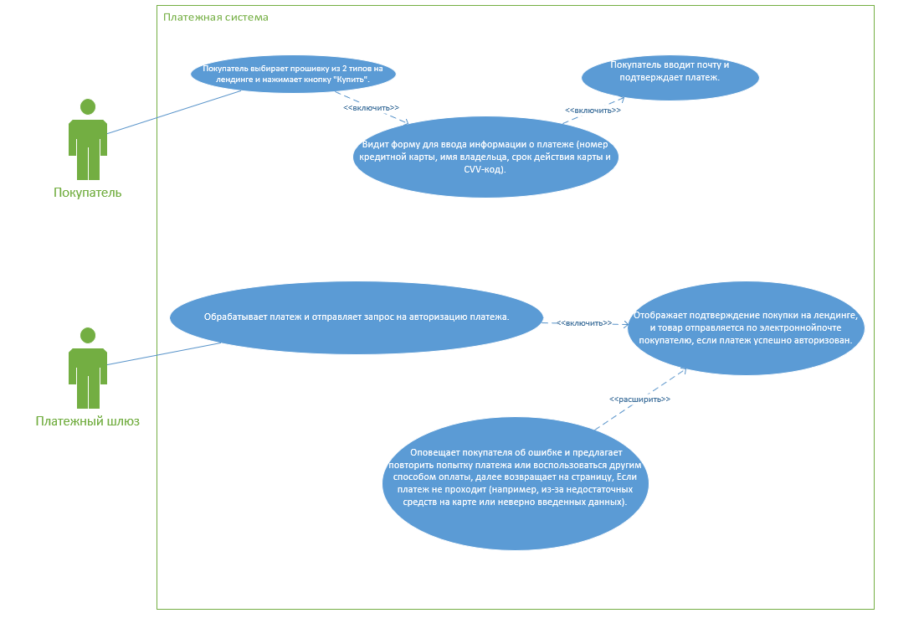

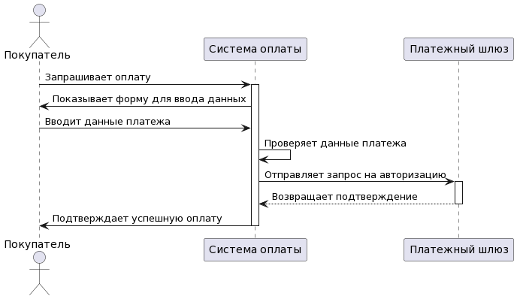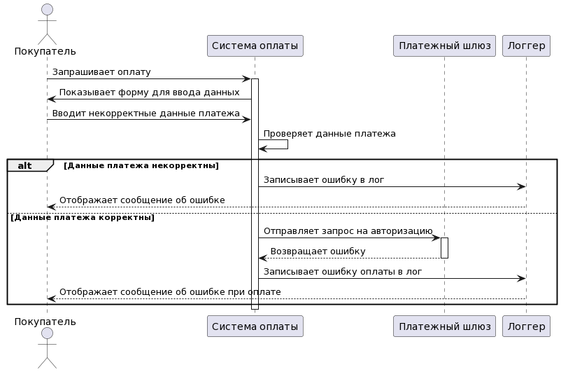

http://www.hack3rz0n3shop.ru/